ОТЧЕТ ПО ЛАБОРАТОРНОЙ РАБОТЕ № 4

Дисциплина: Архитектура компьютера

Швецов М. Р.

Содержание

# 1 Цель работы

Освоить процедуры компиляции и сборки программ, написанных на ассемблере NASM.

# 2 Задание

Создать программу, котрая будет выводить строку со словами.

# 3 Выполнение лабораторной работы

Я создал каталог для работы с программами на языке ассемблера NASМ и перешел в него.

|  |
| --- |
| Создание каталога для работы с NASM |

Создание каталога для работы с NASM

Создал текстовый файл с именем hello.asm и открыл его с помощью gedit.

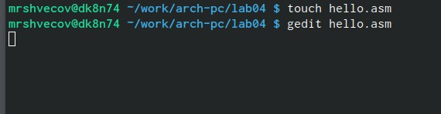

Создание текстового файла

Я скомпилировал текст программы в обьектный код и проверил наличие созданного файла .о.

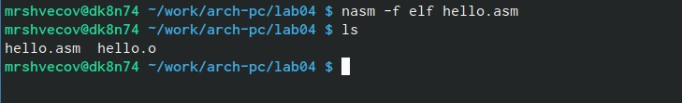

Компиляция файла hello.asm

Я выполнил команду, которая скомпилирует исходный файл hello.asm в obj.o и проверил правильность выполнения команды.

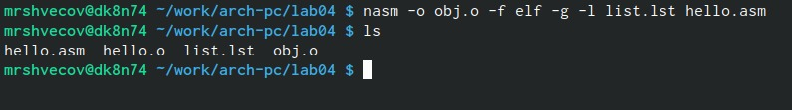

Компиляция hello.asm в obj.o

Я скомпоновал объектный файл, отдав его компоновщку и проверил.

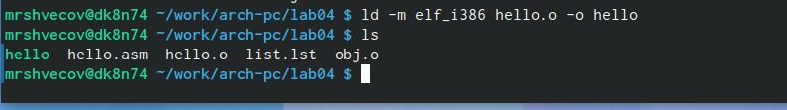

Компановка объектного кода

Выполнил следующую команду: ld -m elf_i386 obj.o -o main.

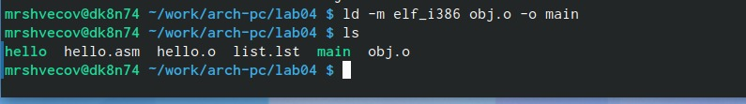 Исполняемый файл будет иметь имя main. Объектный файл будет иметь имя obj.o.

Запустил на выполнение созданный исполняемый файл.

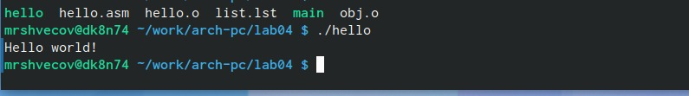

Выполнение

#Выполненеи заданий для самостоятельной работы С помощью ср скопировал файл hello.asm в файл lab4.asm

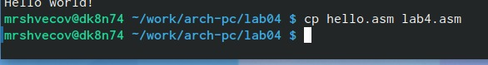

Копирование файлов

С помощью gedit открыл новый файл и изменил его так, чтобы он выводил мои имя и фамилию, далее я его скомпилировал и скомпонавал.

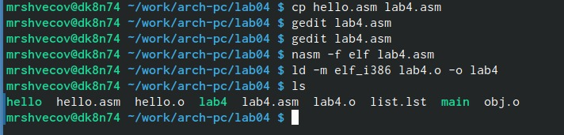

Изменение, компилирование и компановка файла lab4.asm

Запустил lab4

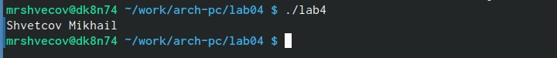

Запустил lab4

Скопировал оба файла в локальнфй репозиторий.

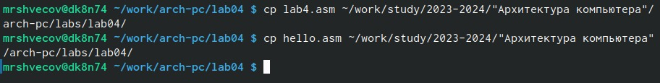 # Выводы

Я освоил компиляцию и сборку программ, написанных на ассемблере NASM.

# Список литературы